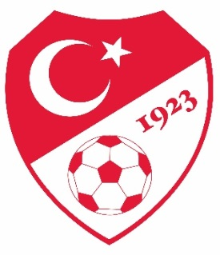 İL TERTİP KOMİTESİ TOPLANTI TUTANAĞI

Karar No: 2022 – 2023 / 5

17.01.2023 Salı günü saat 17:30 da Berkan KESKİN başkanlığında İl Tertip Komitesi toplanarak aşağıdaki kararlar alınmıştır.
1-15.01.2023 tarihinde oynanan Arhavi Gençlikspor (10) Şavşat Gençlikspor (2) sonucu Amatör ligi 5.hafta müsabakasının tesciline;
2-15.01.2023 tarihinde oynanan Borçkaspor (4) Muratlı Hudutspor (1)) sonucu Amatör ligi 5.hafta müsabakasının tesciline;
3-14.01.2023 tarihinde oynanan Murgul Belediyespor (1) Kemalpaşaspor (3)) sonucu Amatör ligi 5.hafta müsabakasının tesciline;
4-14.01.2023 tarihinde oynanan Artvin Çoruhspor (3) Ardanuçspor (1)) sonucu Amatör ligi 5.hafta müsabakasının tesciline;
5- 15.01.2023 tarihinde oynanan Arhavi Gençlikspor - Şavşat Gençlikspor müsabakasında Saha Komiseri Cenk SONBAY hakkındaki hakem raporunun Saha Komiserleri Derneğine bildirilmesine;
6- 14.01.2023 tarihinde oynanan Murgul Belediyespor - Kemalpaşaspor müsabakasında Hakem raporuna göre müsabaka bitiminde çıkan saha olayları nedeniyle ev sahibi takım Murgul Belediyespor Kulübünün İl Disiplin Kuruluna sevkine;
7- Borçkaspor Kulubünün Tertip Komitesine vermiş olduğu dilekçesi incelenmiş ve dilekçenin kabulüne karar verilmiş olup , bundan sonra oynayacakları U-14 ligi müsabakalarının (3-0 ) rakip takım lehine tesciline ;
8-Alınan kararların GSİM,ASKF Başkanlığı,TFFHGD,TFSKD ve ilgili kulüplere bildirilmesine oy çokluğu ile karar verilmiştir.

Başkan Başkan V. Başkan Yardımcısı Sekreter
Berkan KESKİN Alim ÇELİK Mehmet BAŞKÖYLÜ Egemen ÇETİN (TFF İl Temsilcisi ) (ASKF Temsilcisi) (GSİM Temsilcisi) (TFFHGD Temsilcisi)

Üye Üye Üye
Recep POLAT Coşkun ÖZTÜRK Adnan SONBAY
(Kulüp Temsilcisi) (Kulüp Temsilcisi) (Kulüp Temsilcisi)

